##### C:\Users\Usuario\Desktop\Misa Niños\Cua-19\DIBU 17 MARZO 2019 COLOR .jpgMISA CON NIÑOS

##### 17 de marzo del 2019

##### Cuaresma-2º C-La transfiguración

**S. LUCAS 4, 1-13: 9, 28b-36: *“Este es mi hijo amado, escuchadlo”.***

**MENSAJE: Sube al monte de la ORACIÓN.**

**Encontrarás el AMOR para mejorar el mundo.**

**1. ACOGIDA**

Bienvenidos, amigos y amigas a esta reunión para celebrar y participar en la Eucaristía. El domingo pasado, Jesús nos invitaba a luchar contra las tentaciones, eligiendo el camino del bien. En este 2º domingo de cuaresma el evangelio nos habla de la transfiguración de Jesús: Jesús sube al monte Tabor donde ora al Padre con los tres apóstoles preferidos. Con Jesús, orando y conectándose con el Padre, se llenan de la luz de Dios. Aprendamos la lección. En esta cuaresma, busquemos en la eucaristía y en la oración personal y comunitaria la luz y la fuerza para seguir el camino de la conversión hacia la pascua.

*(Salimos con un póster de transfiguración o alguien orando y una frase: “Este es mi hijo amado, escuchadlo”).*

##### *-El Señor que nos ha traído a llenarnos de su luz, esté con vosotros.*

**2.PERDÓN**

*Con la confianza puesta en Dios, reconozcamos nuestros pecados para gozar de la luz de su perdón.*

-Señor Jesús, tú sabes que con frecuencia nos dejamos vencer por el desánimo y la desesperanza. *Señor, ten piedad.*

-Señor Jesús, tú que nos conoces y sabes que necesitamos orar, dialogar con el Padre, acoger su Palabra. *Cristo, ten piedad.*

-Señor Jesús, tú que siempre buscas fortalecer nuestra debilidad para recorrer el camino de fe que pasa por la cruz. *Señor, ten piedad.*

**3.MONICIÓN A LAS LECTURAS**

Vamos a escuchar muy atentos la Palabra de Dios. En la primera lectura, hoy **Génesis**, estamos leyendo los grandes momentos de la historia del pueblo de Israel. El domingo pasado leíamos como Dios a través de *Moisés* liberaba a su pueblo de la esclavitud. Hoy escucharemos las promesas que Dios hace a *Abraham* y que llegan hasta nosotros. En el **Evangelio** se narra como Jesús sube a la montaña con los tres apóstoles más íntimos a *orar,* a encontrarse con Dios, allí se transfigura, llenándose de luz. S. Pablo nos asegura que al final de nuestra vida el Señor transfigurará nuestro cuerpo en uno resucitado y luminoso como el suyo.



**4.PETICIONES**

*A Dios Padre, que acoge nuestra oración cuando es humilde y sincera, le decimos:*

***-Qué bien se está orando contigo / -Señor, enséñanos a orar.***

1.‑ Para que toda la Iglesia viva esta cuaresma con espíritu de fe y de conversión. ***Oremos.***

2.- Para que los que creyentes respondamos a la llamada de Dios como Abraham. ***Oremos.***

3.- Para que la luz de la Palabra y la fuerza del Pan que compartimos en la Eucaristía nos unan más a Dios. ***Oremos.***

4.- Para que superando ruidos y afanes encontremos tiempo para la oración personal, familiar y comunitaria. ***Oremos.***

5.- Para que crezcamos en la oración en calidad y en cantidad, conectando con el Dios que nos quiere. ***Oremos.***

6.- Para que los que subimos al monte de la Eucaristíasalgamos deseosos de vivir lo que en ella celebramos.***Oremos.***

7.- Para que los que sufren las dificultades de la vida sientan el consuelo de Dios y nuestra misericordia. ***Oremos.***

8.- Por los seminaristas, por los jóvenes, para que se dejen querer por Jesús y le sigan. ***Oremos.***

*Señor, llénanos de tu alegría, de tu sonrisa, de tu luz y de tu amor. Por JCNS.*

**5. OFRENDAS**

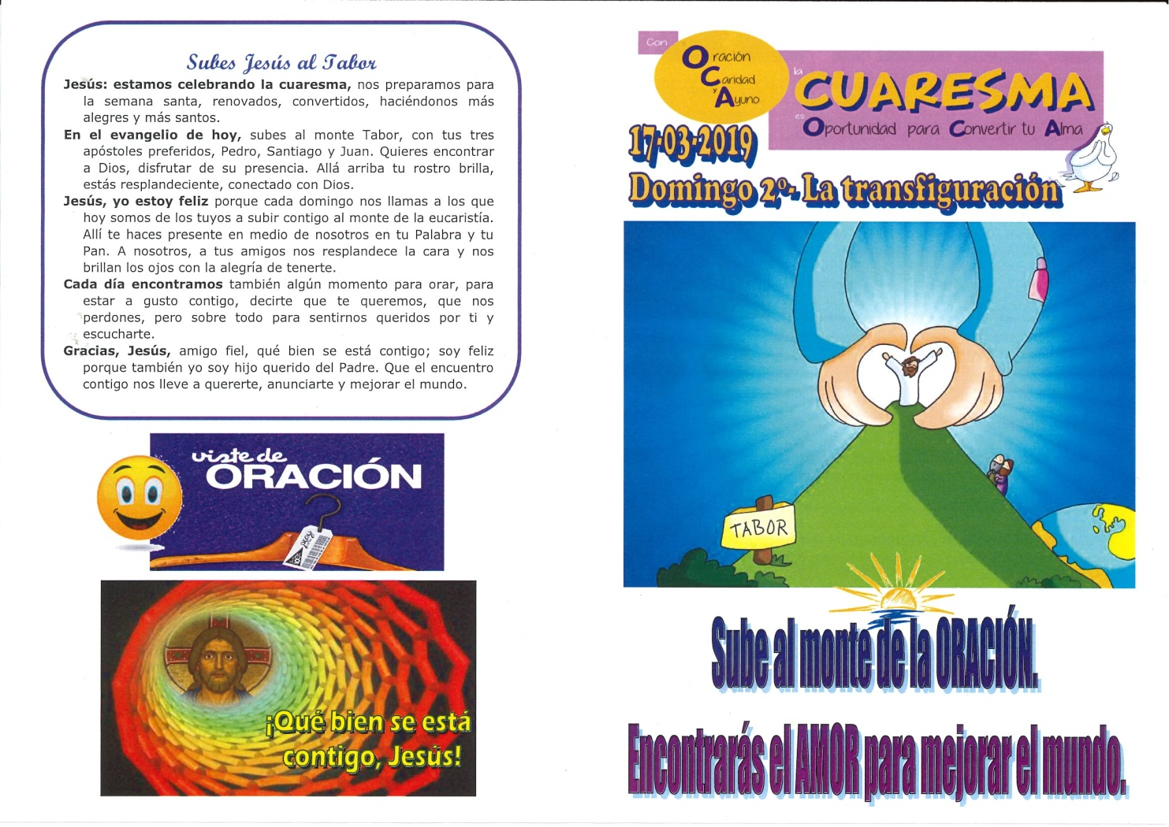**BASTÓN DE CAMINANTE Y CANTIMPLORA:** A veces ascendemos una montaña con nuestro bastón de caminante para apoyarnos y una cantimplora para refrescarnos. Que también encontremos momentos para subir al monte de la oración desde el que ver la vida con nueva perspectiva, con la mirada de Dios y así refrescarnos y llenarnos de vida interior para afrontar las cuestas de la vida.

**UN ROSARIO O UNOS EVANGELIOS:** Qué bonito es ver a la familia unida al final de la jornada dando gracias a Dios, pidiendo perdón, uniendo las manos y rezando el Padrenuestro. Que nunca falte la oración en nuestros hogares.

**PAN Y EL VINO:** Con el pan y el vino, ofrendas auténticas en la eucaristía, traemos gozos y penas, alegrías y sufrimientos, éxitos y trabajos. Que la Eucaristía, Señor, nos ayude a contemplar y ver la gloria que nos haces vivir cada domingo.

**6. VIDEOS 2º CUARESMA-C**

- Lucas 9:28-36, La transfiguración de Jesús, película: <https://www.youtube.com/watch?time_continue=8&v=2bCiDWFws1U>

-La transfiguración del Señor, dibujos: <https://www.youtube.com/watch?v=kSef6PGRLk0>

-La transfiguración del Señor, dibujos: <https://www.youtube.com/watch?v=o-aPj5MBcBI>

-La voz, reflexión: <https://www.youtube.com/watch?time_continue=1&v=uFIRcPhlXUg>

- “Dejarse transformar”, reflexión: <https://www.youtube.com/watch?v=bYtP9uVyv-c>

-Explicación “transfiguración”: <https://www.youtube.com/watch?v=CnjeuqeyQVo>

-La Transfiguración, canto Javier Brú, 2° Cuar: <https://www.youtube.com/watch?v=J_letDwFjp0>

**8. SUGERENCIAS:**

-Amplía el **Juego de la Oca** de cuaresma y jugad con él: <http://blogs.alfayomega.es/hoytocareli/2019/03/01/material-de-fano-para-la-cuaresma-2019/>

-Hay **dos canciones** que nos pueden valer para todos los domingos de cuaresma; una para el principio con gestos: “Cuarenta días caminando” <https://www.youtube.com/watch?v=WiSWRZkem5Q> La otra en el Señor ten piedad: “No lleves cuentas del mal”: <https://www.youtube.com/watch?v=neWLUfhUiSM&list=RDneWLUfhUiSM&start_radio=1>

-Hoy es uno de los evangelios que puede ser perfectamente **representado**: un joven (o niño) con túnica blanca representando a Jesús, y tres más a Pedro, Santiago y Juan. Sentados, los tres, en torno a Jesús mientras se proclama el Evangelio.

-Es esta una buena semana para **mejorar la oración** en cantidad y calidad. Valora más la oración, la necesitas. Busca momentos para orar, también con tu familia. Reza bien el Padre Nuestro y el Ave María. Manda SMS o Whatsapp continuos a Jesús: “Perdona”, “Gracias”, “Ayúdame”, Dame fuerza”, Te quiero”, “Eres mi mejor amigo, confío en ti”… Y tu oración estará bien hecha si te ayuda a ser mejor, mejor amigo y compañero, servicial y generoso.

-Preparar algún **itinerario cuaresmal en la familia** con algún lugar especial religioso con la biblia, esta semana una tarjeta que ponga oración (y leemos en algún momento “el evangelio de cada día” y vemos que nos quiere decir…).

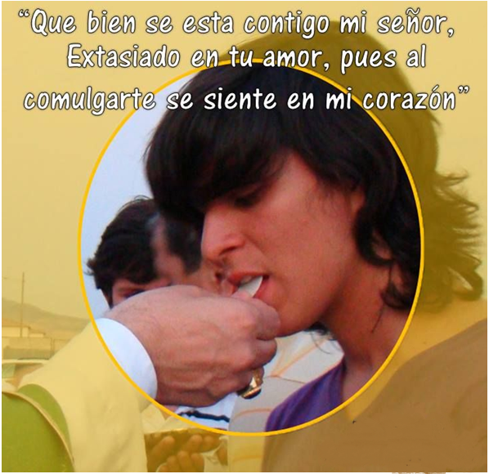-La homilía de hoy se podría convertir en un **momento de oración** dirigido por alguien: Vamos a subir hoy con Jesús al monte, cerramos los ojos y nos vemos acompañados por él subiendo con la cantimplora… Ya arriba nos quedamos mirando a él, está hermoso, lleno de luz que se nos irradia a nosotros y vemos la vida con la fuerza de Dios. Nos sentimos felices con él y le decimos: Qué bien se está contigo Señor… Luego vamos bajando y ya en nuestras casas, irradiados por su fuerza y luz, anunciamos a todos con alegría que hemos estado con le Señor, que nos quiere y nos salva… Y abrimos los ojos.

-Podremos hacer un gesto. En la 1ª lectura Dios decía a Abrán que contara las **estrellas del cielo**. Nosotros somos las estrellas. En un panel que ya estará en el altar tendremos las estrellas (dos o tres por niño por ejemplo). Al terminar la celebración, invitaremos a cada niño a que reparta esas dos o tres estrellas a personas al azar… La idea es que somos parte de esa descendencia incontable de los hijos de Abrán. Que cada niño reparta sus estrellas de forma que en todos los bancos haya alguien que la ha recibido. Y el sacerdote concluye: “los que habéis recibido la estrella vivid toda la semana sabiendo que sois hijos de Dios”. (Esto se puede unir con lo de la voz del padre en la transfiguración dirigido también a los seguidores de Jesús que somos también hijos amados del Padre).